# Sistema de Alerta Temprana (SAT)

La Convención Marco de las Naciones Unidas sobre el Cambio Climático– CMNUCC ha dado un reconocimiento especial al rol crítico que juegan los bosques en la lucha contra el cambio climático, es por esta razón que las partes reunidas en 2005 (CoP11) acordaron poner en marcha una iniciativa para mitigar las emisiones potenciales de Gases de Efecto Invernadero -GEI generadas por los procesos de deforestación y degradación, iniciativa que recibe el nombre de Reducción de Emisiones por Deforestación y Degradación - REDD+. Asimismo, se establece la importancia del monitoreo de los cambios en el área de la superficie de bosques, para lo cual resulta fundamental diseñar sistemas de alerta temprana dentro de sus sistemas nacionales de monitoreo forestal que permitan prevenir la deforestación y degradación forestal.

En Guatemala, en el marco del Proyecto de Consolidación de la Estrategia Nacional REDD+ se desarrollaron una serie de Sistemas de Alerta Temprana (SAT) enfocados en el monitoreo del fuego, la deforestación, la degradación y factores climáticos mediante el uso de tecnologías de información satelital actualizadas en tiempo real y otros sistemas mediante los cuales interactúan los usuarios bajo un enfoque de Monitoreo Forestal Comunitario (MFC).

Los SAT diseñados para Guatemala contienen una serie herramientas dinámicas e interactivas, que permiten visualizar, consultar, analizar datos geográficos históricos y en tiempo casi real para todo el país y diferentes zonas geográficas.

# Herramientas: SAT para el monitoreo del fuego

El SAT para el monitoreo del fuego se basa en una aplicación para smartphone en la cual se combinan una serie de capas espaciales de características biofísicas y climáticas a nivel nacional que permite actualizar la susceptibilidad y propensión a incendios forestales además permite detectar diferentes puntos de fuego detectado por tecnologías satelitales.

“**Sistema de Alerta para el Monitoreo del Fuego”**

***“Prevención y control de la deforestación y degradación”***

Con esta herramienta se pone a disposición un sistema de alerta temprana para la prevención y control de la deforestación y degradación mediante el monitoreo del fuego a escala Nacional, Departamental y por las Áreas Protegidas (SIGAP) de la República de Guatemala.

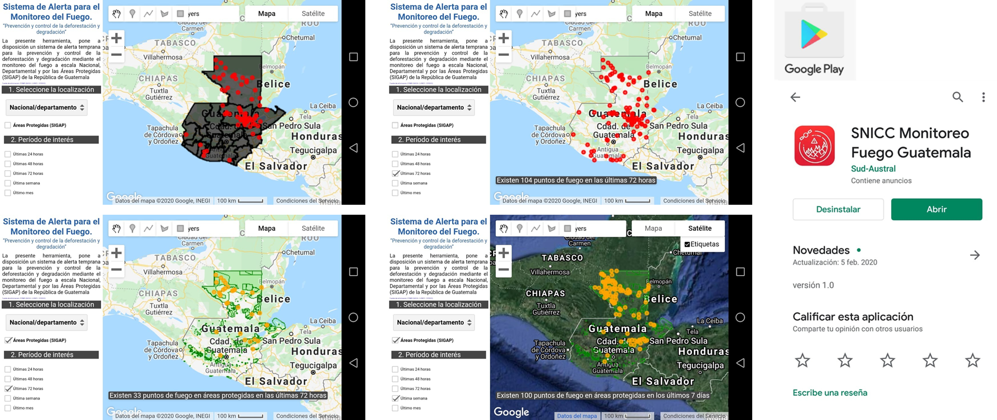

Figura 1. App: Sistema de Alerta para el Monitoreo del Fuego” herramienta para la Prevención y control de la deforestación y degradación. – vista nacional y SIGAP

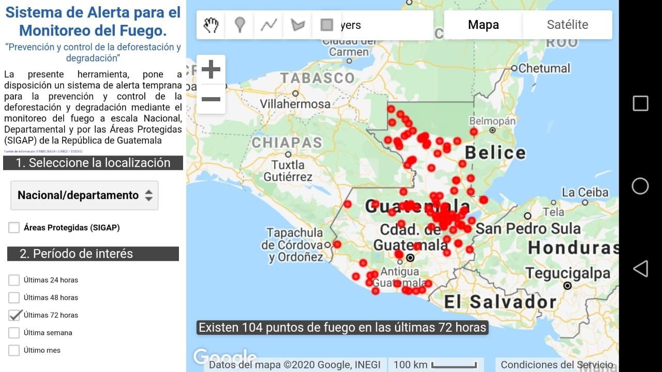

Figura 2. App: “Sistema de Alerta para el Monitoreo del Fuego” herramienta para la Prevención y control de la deforestación y degradación

La aplicación puede descargarse en un Playstore con el nombre de SNICC Monitoreo de Fuego Guatemala

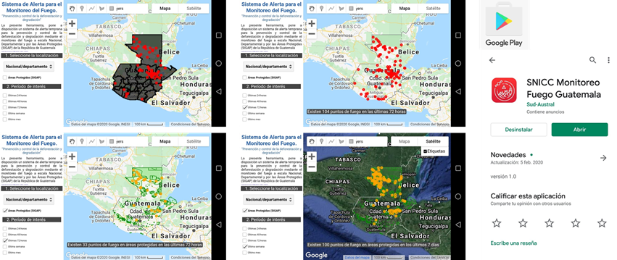

Figura 3. App: “SNICC Monitoreo Fuego Guatemala” Herramienta disponible en Playstore

# Herramientas: SAT para el monitoreo de la deforestación y degradación

Esta App está enfocada en apoyar la operativización de un monitoreo comunitario mediante el cual se busca la participación de los gobiernos locales bajo el esquema operativo del monitoreo comunitario de la Estrategia Nacional REDD+ del país. La aplicación móvil está diseñada para funcionar en smartphones y está dirigida a facilitar información en campo a diferentes usuarios con y sin acceso a internet.

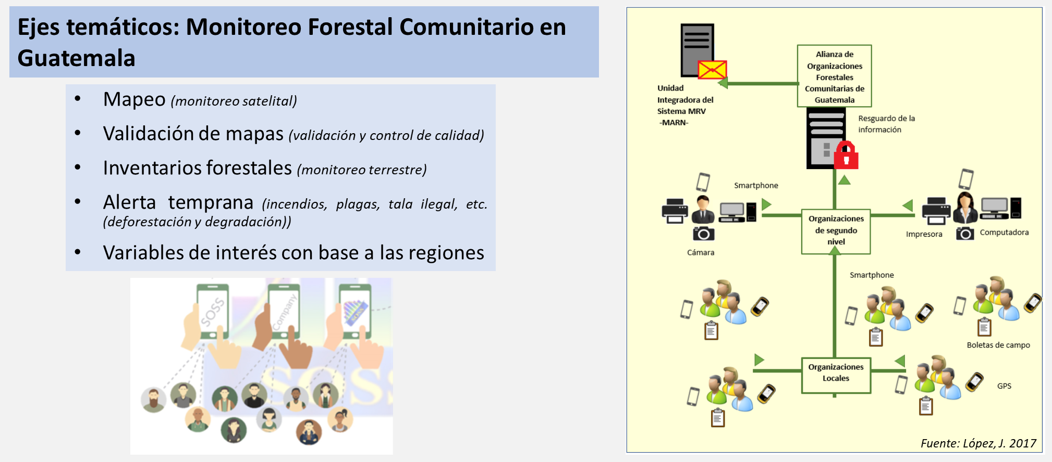

Figura 4. Ejes temáticos del Monitoreo Forestal Comunitario y su vínculo con las aplicaciones construidas en el proyecto

Con la aplicación, el usuario puede ingresar información desde un lugar específico hasta un nodo nacional o regional, esta herramienta es gratuita y necesita tener permisos de usuario para conectarse a los servidores locales para la recepción de la información. A continuación, se presentan una serie de figuras en las cuales se muestra la interfaz gráfica de la App.

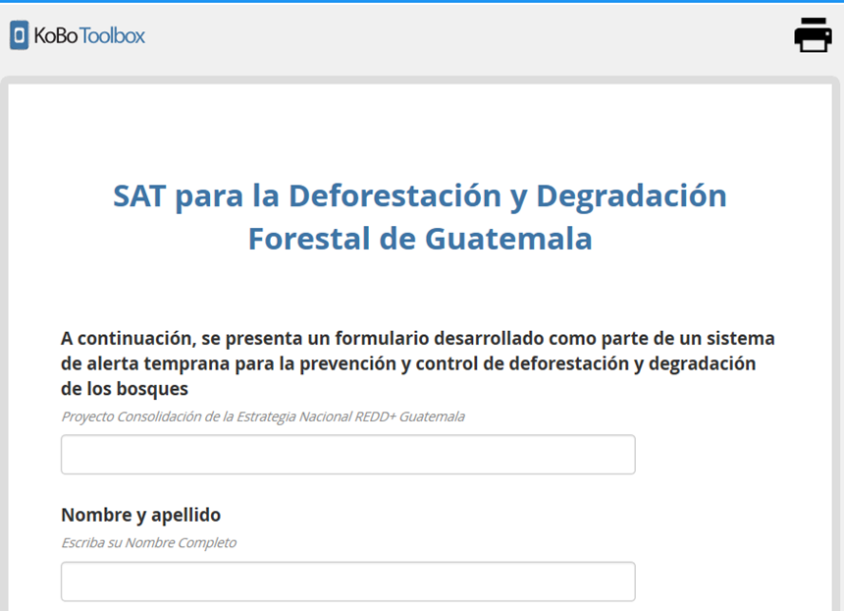

Figura 5. Mensaje de introducción de la App.

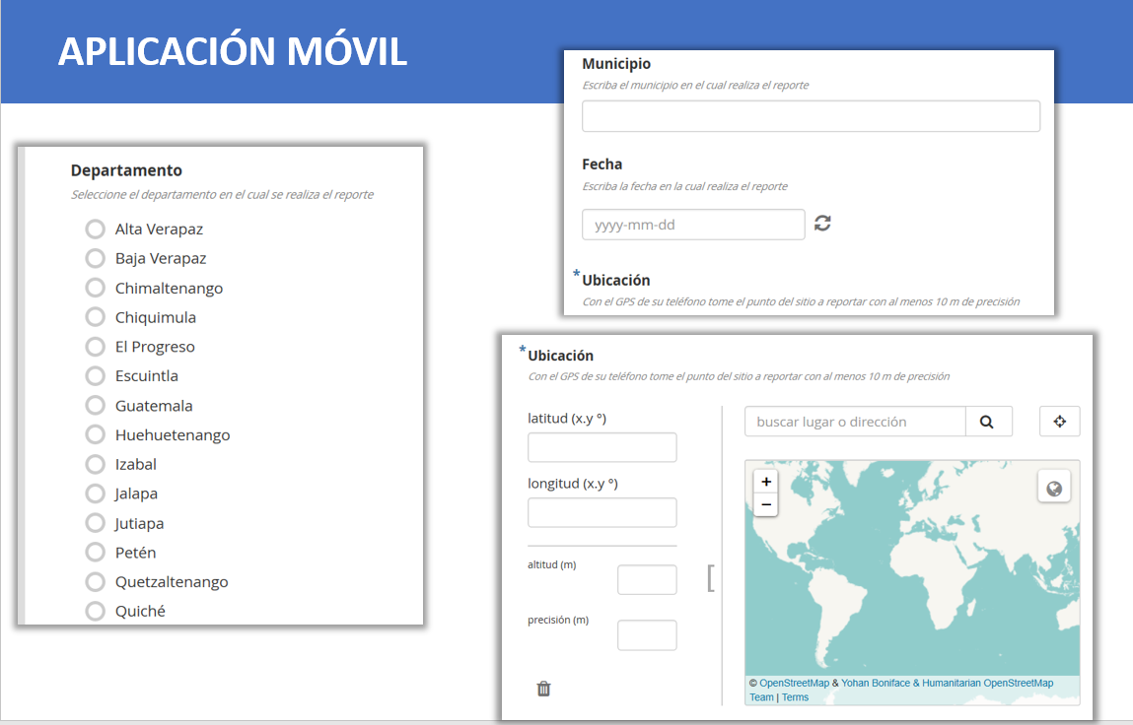

Figura 6. Interfaz en la cual el usuario define la ubicación del evento de deforestación o degradación que desea alertar

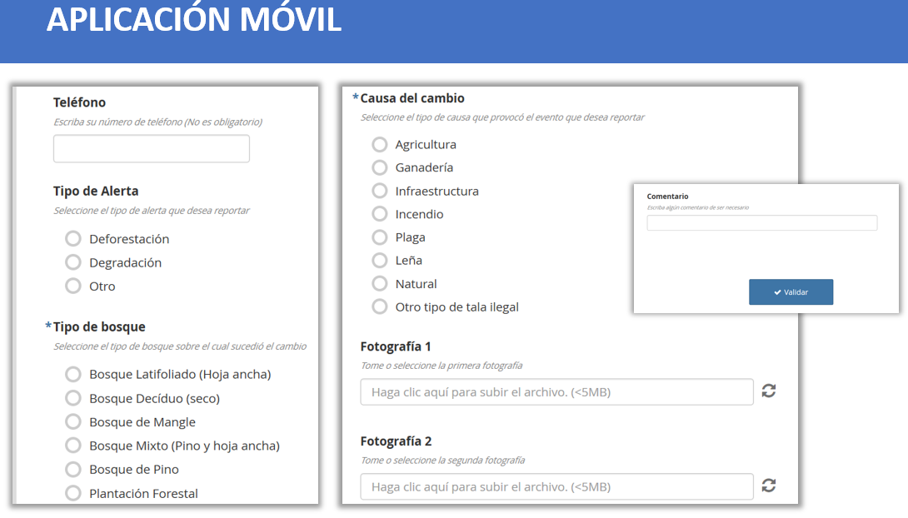

Figura 7. Interfaz en la cual el usuario define el tipo de alerta, la causa de la alerta y el bosque que está afectando la deforestación o degradación reportada, adicionalmente se muestra la opción de ingresar un medio de verificación como lo es una fotografía.

Para tener acceso a la App, por primera y única vez se debe descargar la App y configurar los servicios de servidor disponibles mediante una cuenta de usuario y contraseña. A continuación, se presenta un manual descriptivo sobre la implementación de la App. Para configurar el servidor y obtener un usuario es necesario contactar al delegado del MARN encargado de administrar el SNICC.

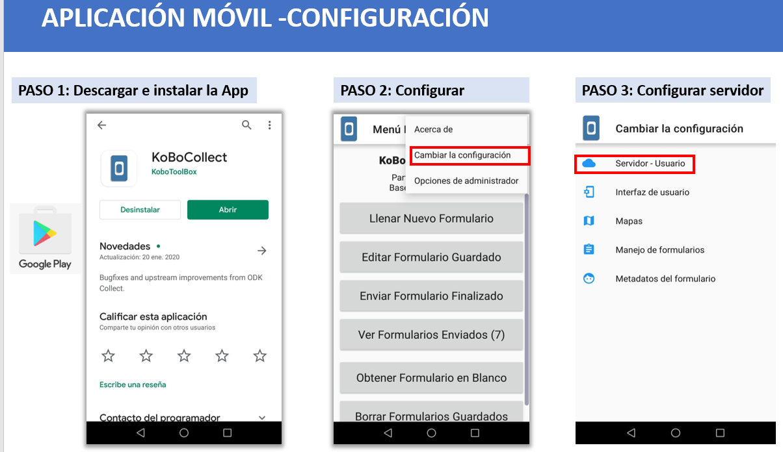

Figura 8. Paso 1, 2 y 3 – descarga y configuración de la APp

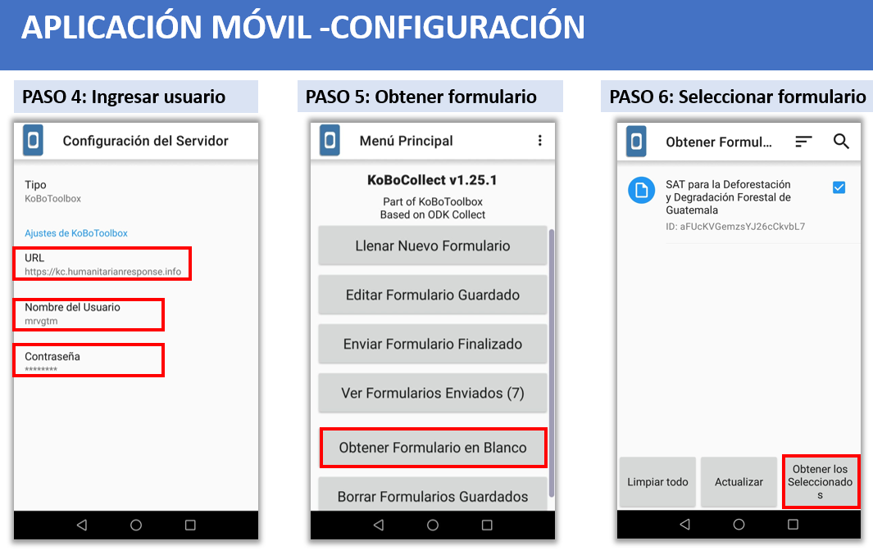

Figura 9. Paso 4, 5 y 6 – Contraseña y obtención de formulario para implementar la App

Es importante mencionar que los pasos del 1 al 6 solamente se ejecutan la primera vez que se utilizará la App, ya que con estos pasos se configura la aplicación hasta obtener el formulario del Sistema de Alerta Temprana (SAT) para la deforestación y degradación de Guatemala.

Con los pasos 7 al 10, se procede a llenar el formulario, guardarlo y enviarlo al servidor configurado en el paso 4.

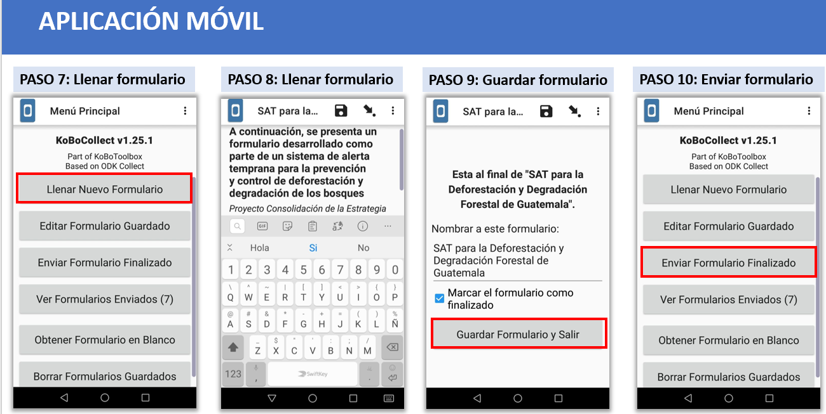

Figura 10. Paso 7, 8, 9 y 10 – Llenar, guardar y enviar reporte mediante formulario configurado en la App.

# Herramientas: SAT para el monitoreo de los bosques

En la plataforma del SNICC – MRV se han puesto a disposición otra serie de herramientas que forman parte de un sistema de alerta temprana (SAT) completo e integral para la prevención y control de la deforestación y degradación forestal del país. Estas aplicaciones se exponen a continuación.

|  |  |
| --- | --- |
| Herramienta tipo geoportal que contiene elementos de análisis para el monitoreo de puntos de calor, cicatrices de fuego, índices de combustión e índice de áreas quemada basada en el procesamiento digital aplicados en la nube de Google Earth Engine (GEE). Herramienta disponible aquí: <http://snicc.marn.gob.gt/Busqueda/Resultado?engine=ince> |  |
| Herramienta de tipo geoportal que contiene los resultados de la dinámica espacio temporal de la pérdida y ganancias de la cobertura forestal basados en algoritmos de procesamiento digital aplicados en la nube de Google Earth Engine (GEE). Herramienta disponible aquí: <http://snicc.marn.gob.gt/Busqueda/Resultado?engine=defo> |  |
| Herramienta de tipo geoportal en la cual se ponen a disposición los diferentes mapas de cobertura forestal (Bosque y No Bosque) y la dinámica de la cobertura forestal para los períodos 2006-2010 y 2010-2016. Herramienta disponible aquí: <http://snicc.marn.gob.gt/Busqueda/Resultado?engine=cobertura> |  |
| Herramienta de tipo geoportal que contiene información correspondiente a las ciencias del clima y una serie información sobre variables fisiográficas que pueden aportar al análisis y monitoreo de la vulnerabilidad al cambio climático de Guatemala. Herramienta disponible aquí: <http://snicc.marn.gob.gt/Busqueda/Resultado?engine=clima> |  |

Tabla 1. Herramientas para monitoreo de la deforestación y degradación forestal consturidas en el marco del SNICC